Curriculum

**José Antonio Miguel Soria Rodríguez**

**Coordinador de Procesos para la Planeación y Evaluación de Programas**

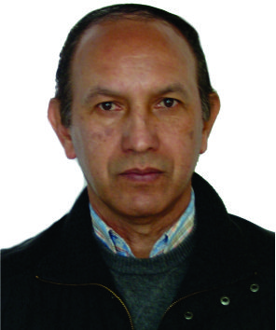

|  |  |
| --- | --- |
| **Nivel máximo de estudios** | Licenciatura en Ingeniero Civil |
|  |  |
| **Áreas de conocimiento** | Taller Regional sobre Normas Oficiales Mexicanas del Sector Agua, para el aprovechamiento sustentable del recurso |
|  |  |
| **Experiencia laboral** |  |
|  |  |
| Periodo | de enero/2016 a actual |
| Institución | Delegación Álvaro Obregón |
| Cargo | Coordinador de Procesos para la Planeación y Evaluación de Programas |
|  |  |
| Periodo | de octubre/2003 a septiembre/2015 |
| Institución | Delegación Iztapalapa |
| Cargo | J.U.D. de Construcción de Agua Potable en la Dirección General de Servicios Urbanos |
|  |  |
| Periodo | de octubre/2000 a diciembre/2001 |
| Institución | Delegación Iztapalapa |
| Cargo | Subdirector de Servicios y Mantenimiento Urbano en la Territorial Aculco |